V O G O D I G I T A L
Ghid de utilizare
REGISTRATURĂ
REGISTRE
PREDEFINITE
Seria Registratură · registrele predefinite și configurarea lor, fără programare
Element | Valoare
Produs | Registratură electronică pentru instituții publice
Subiectul ghidului | Registrele predefinite ale registraturii și configurarea lor fără programare: definirea unui registru, registrele din Corespondența, activarea și personalizarea
Ghidul video asociat | Registratură electronică: registre predefinite conform legii, configurabile fără cod | VOGO
Capturi de ecran | 27, din aplicația funcțională, în mediul demonstrativ

1. Ce arată acest ghid
Ghidul arată cum se configurează registrele registraturii electronice din aplicația VOGO și ce registre vin predefinite, conform legislației.
• accesul în aplicație, de pe site-ul VOGO Digital;
• ecranul Registre – definiții: codul, denumirea și formatul numărului;
• sensurile permise, documentele acceptate și drepturile de acces pe roluri;
• registrele predefinite din Registratura;
• activarea, dezactivarea și personalizarea registrelor, fără programare;
• un registru general de intrări-ieșiri sau registre separate.

2. Pașii, pe ecran
Fiecare pas are captura ecranului din aplicație, cu elementul descris, și explicația lui. Capturile sunt făcute în mediul demonstrativ; datele din liste și din formulare sunt date de test.
De pe site în aplicație

Figura 1. Site-ul VOGO Digital, punctul de pornire.
Pornim de pe site-ul vogodigital.ro
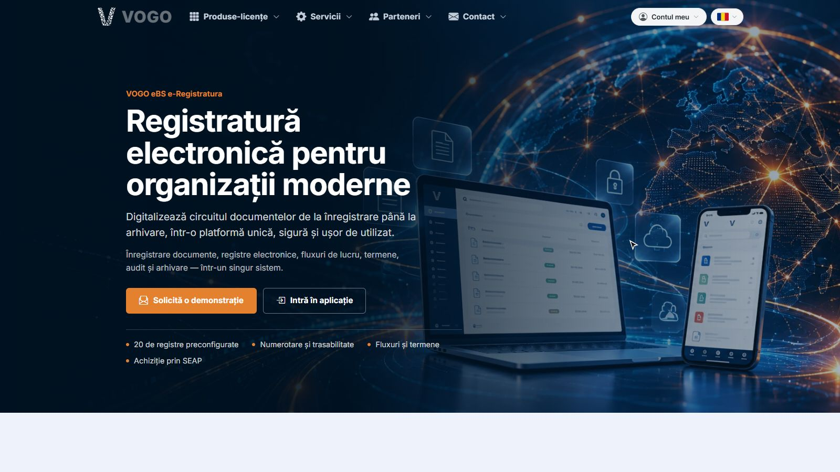
Figura 2. Pagina e-Registratură, cu butonul Intră în aplicație.
Derulăm până la e-Registratură și deschidem pagina ei.
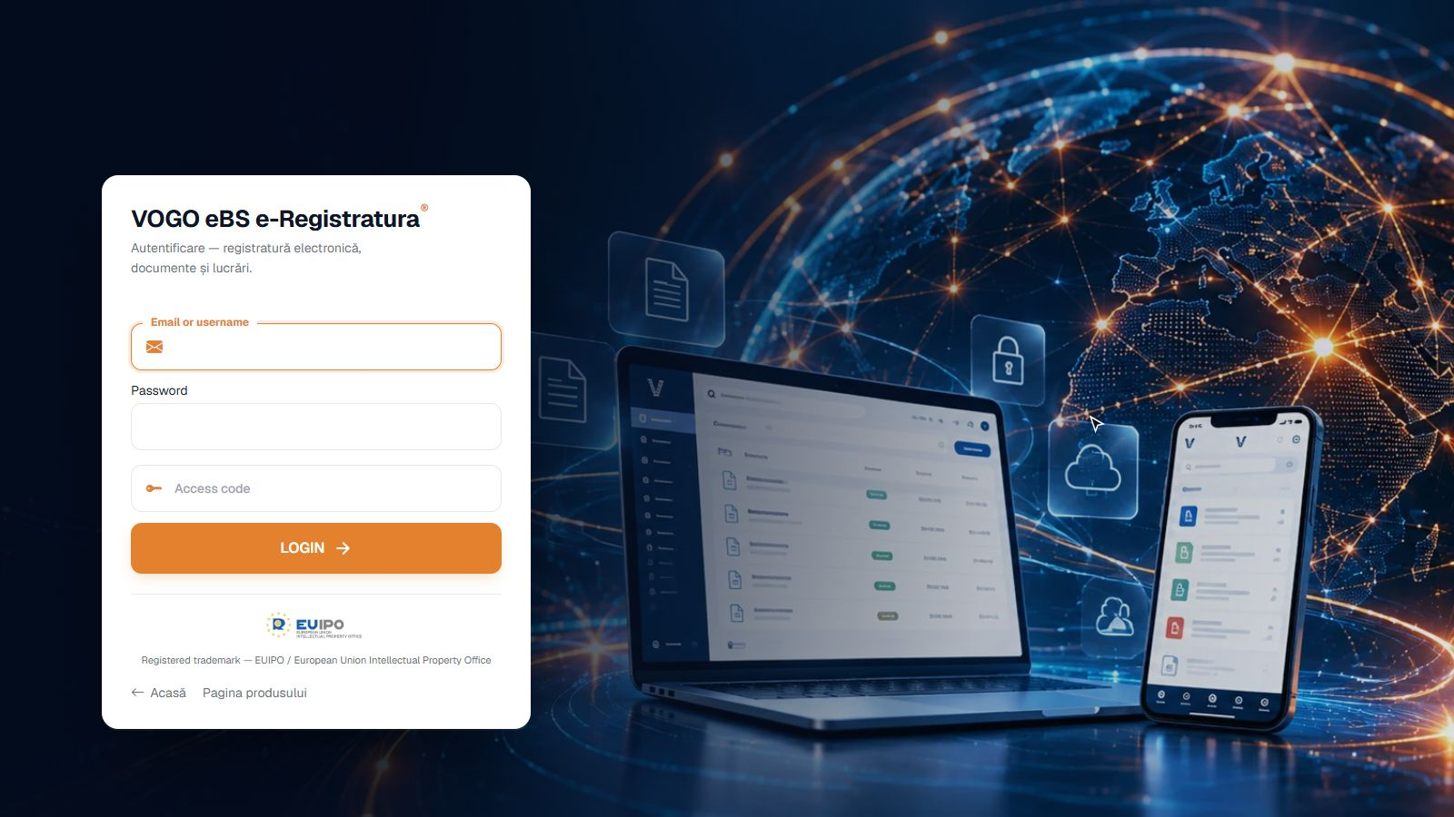
Figura 3. Pagina de autentificare a aplicației.
De aici intrăm în aplicație.
Figura 4. Autentificarea se face cu contul primit.
Ne autentificăm cu contul primit.
Configurarea registrelor
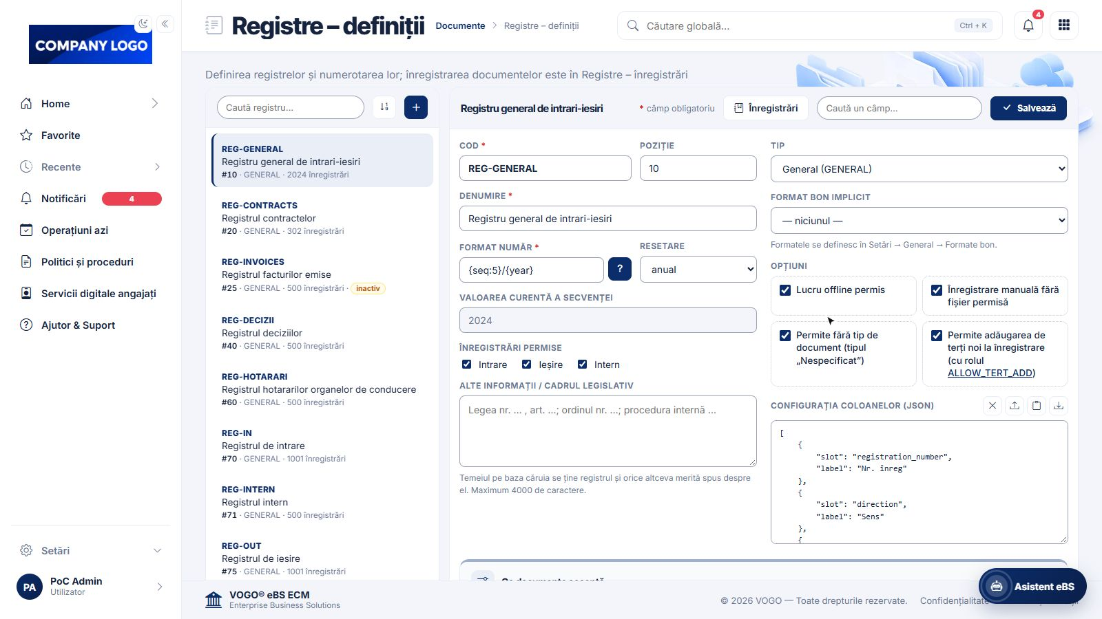
Figura 5. Ecranul Registre – definiții: lista registrelor în stânga, fișa registrului ales în dreapta.
Din meniul Home deschidem Registre – definiții.
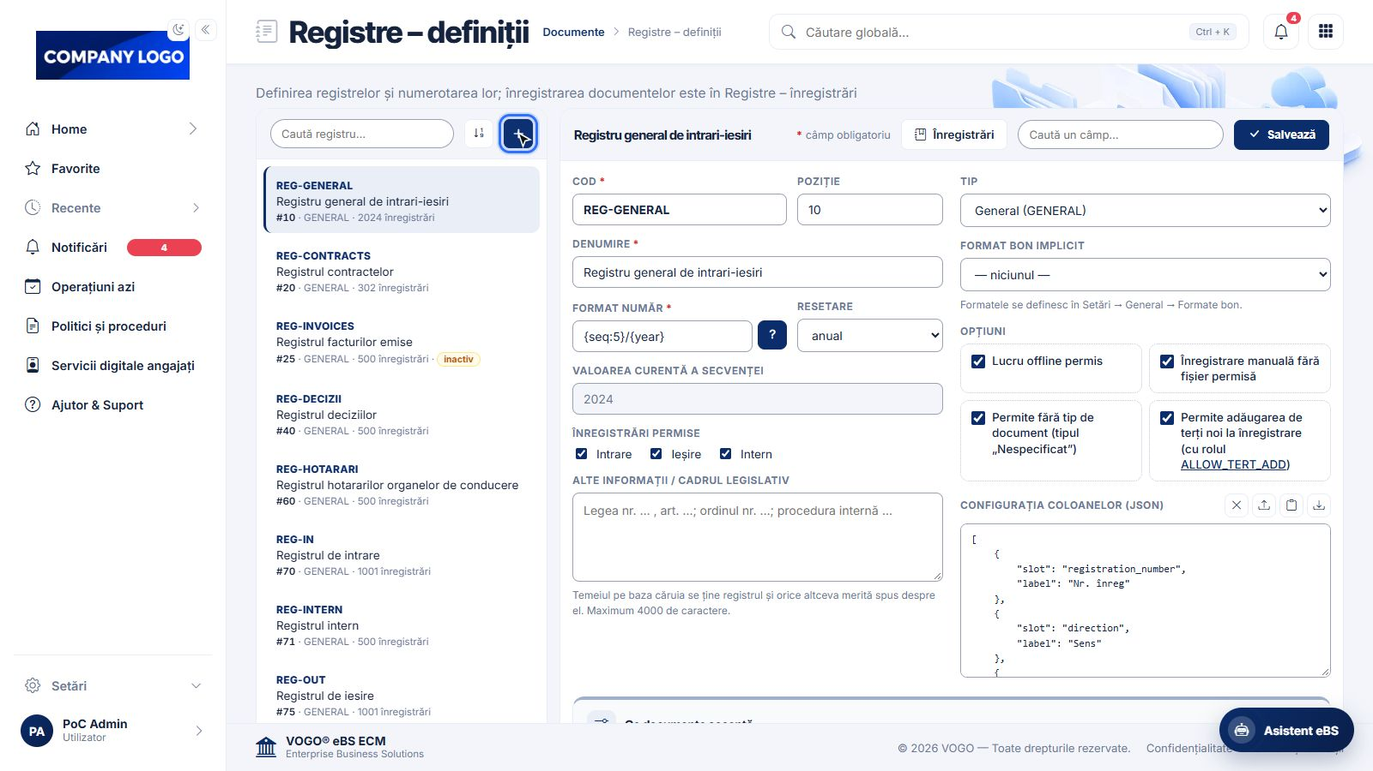
Figura 6. Butonul plus, deasupra listei, pentru un registru nou.
În stânga sunt toate registrele; cu plus adăugăm unul nou.
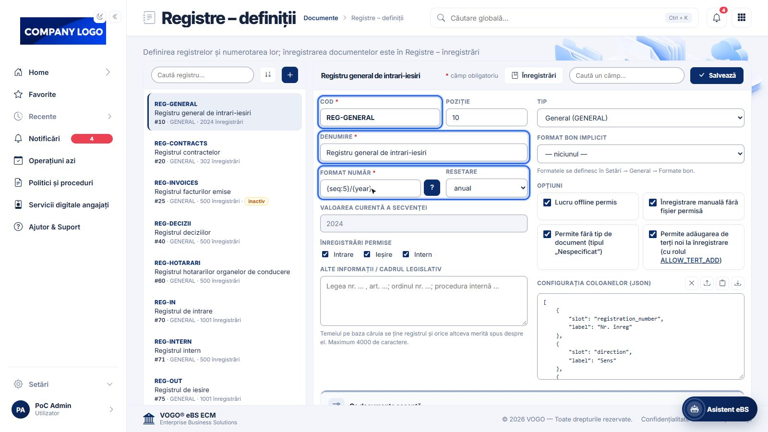
Figura 7. Fișa registrului: codul, denumirea și formatul numărului, cu resetarea secvenței.
În dreapta, fișa registrului: cod, denumire, formatul numărului.
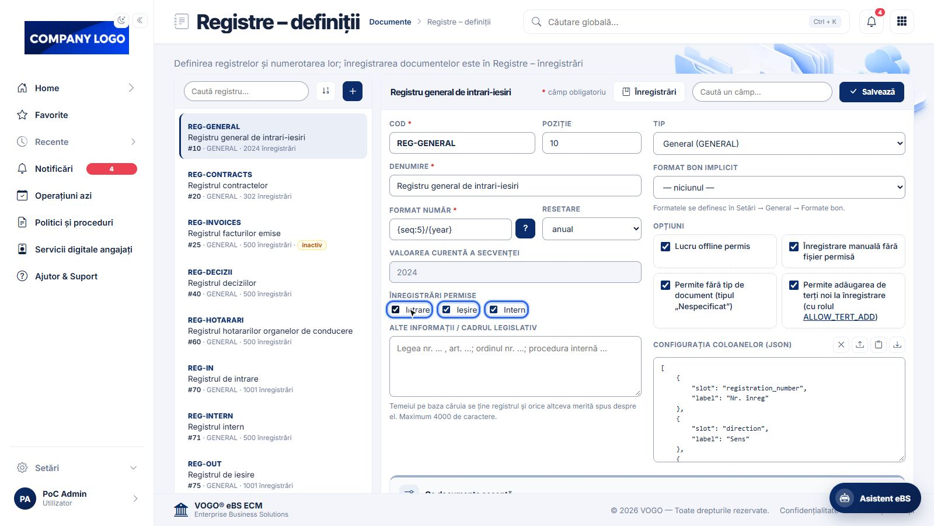
Figura 8. Înregistrările permise în registru: intrare, ieșire, intern.
Alegem sensurile permise: intrare, ieșire sau intern.
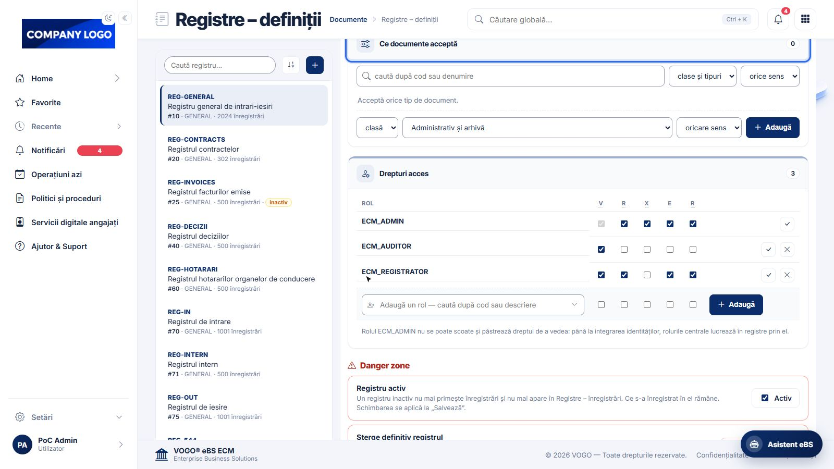
Figura 9. Secțiunea Ce documente acceptă: clasele și tipurile de documente primite de registru.
Stabilim ce documente acceptă, pe clasă sau pe tip.
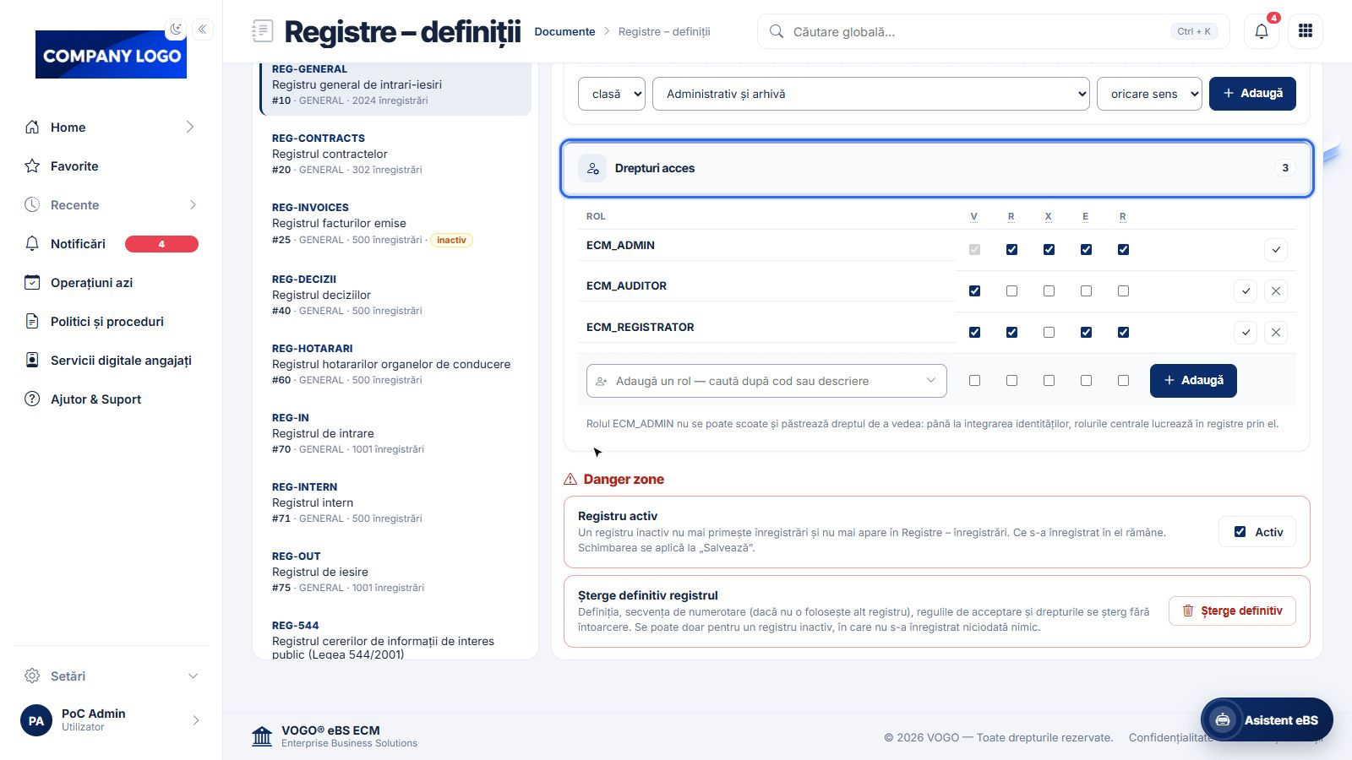
Figura 10. Secțiunea Drepturi acces: rolurile și drepturile fiecăruia în registru.
Și cine are acces: drepturile se dau pe roluri.
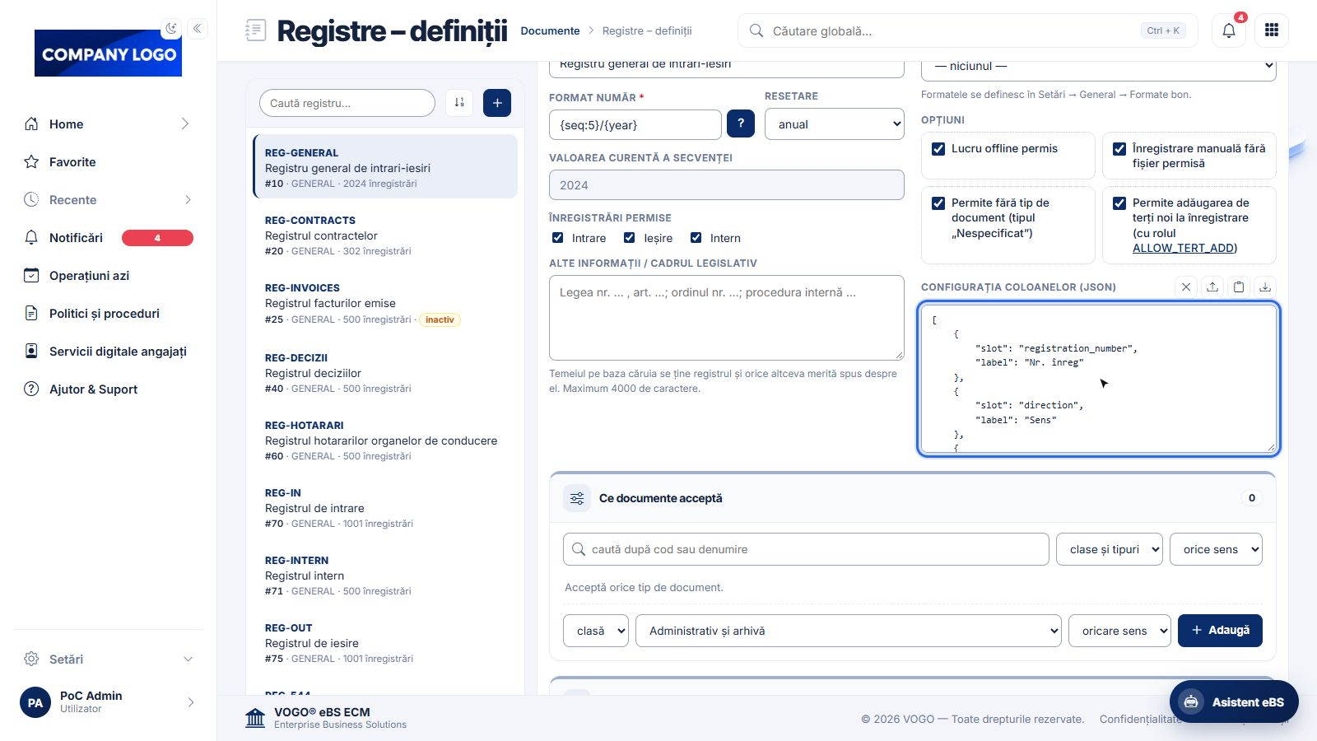
Figura 11. Configurația coloanelor: câmpurile specifice registrului.
Câmpurile specifice registrului se definesc tot aici.
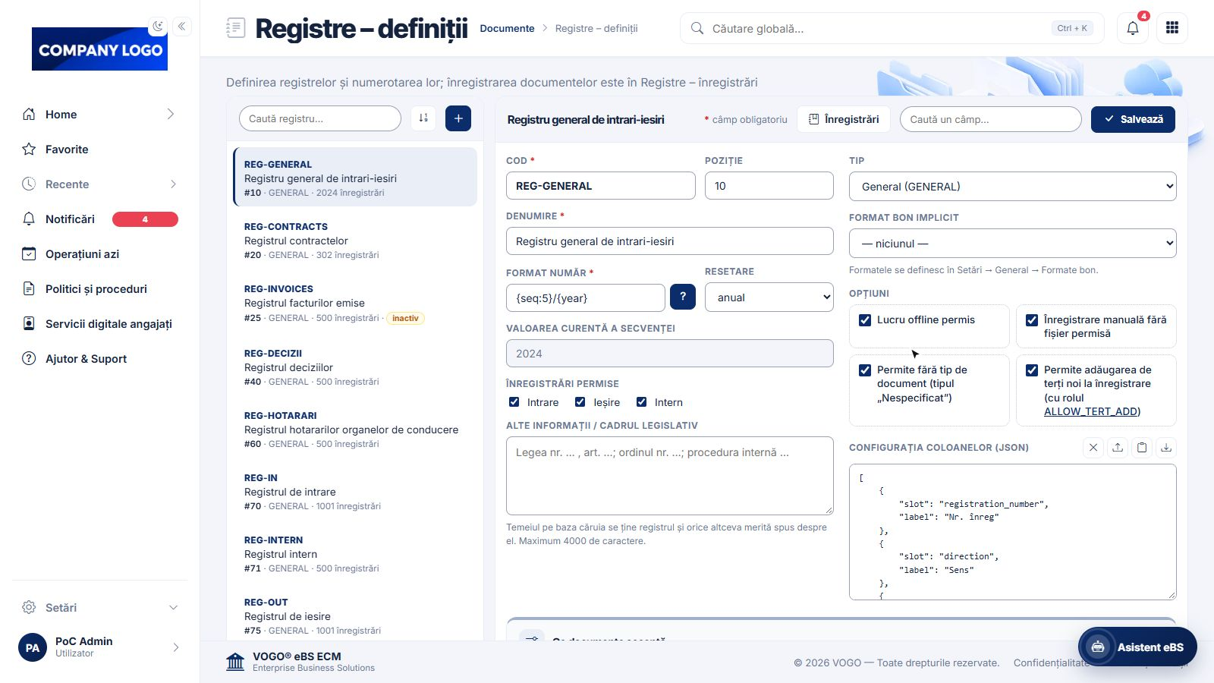
Figura 12. Fișa registrului, completă, în ecranul Registre – definiții.
Toate registrele se configurează aici, fără programare, prin clicuri și setări.
Registrele din Corespondența
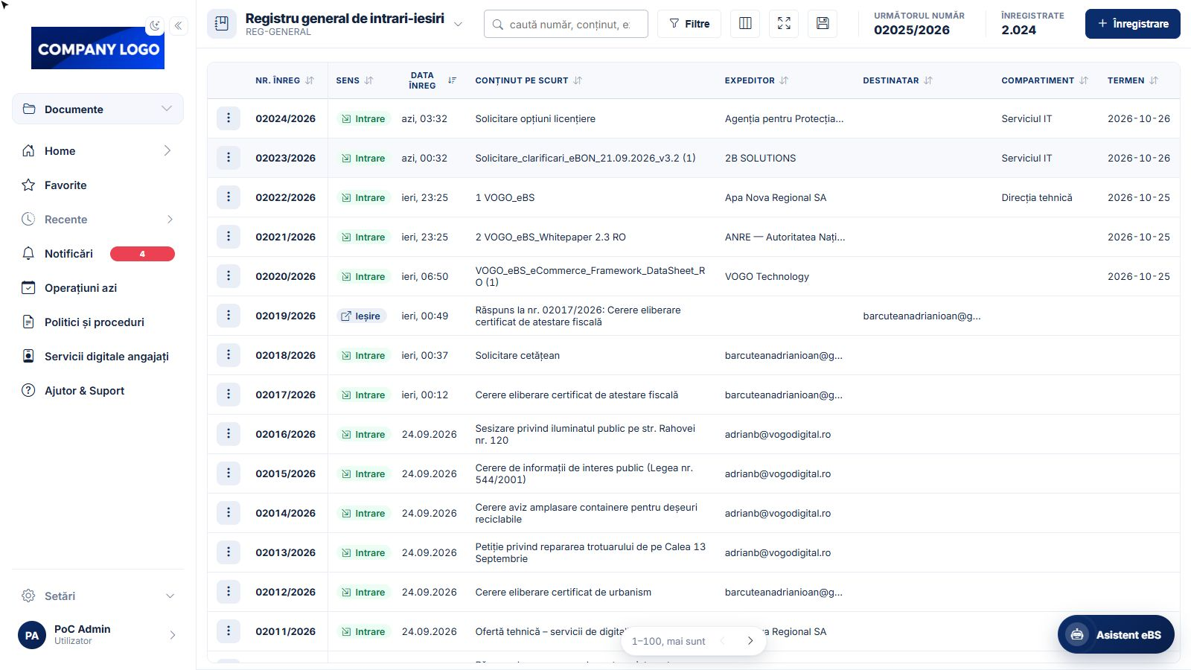
Figura 13. Registrul general de intrări-ieșiri, deschis din cardul Corespondența.
Revenim la Home și deschidem Corespondența.
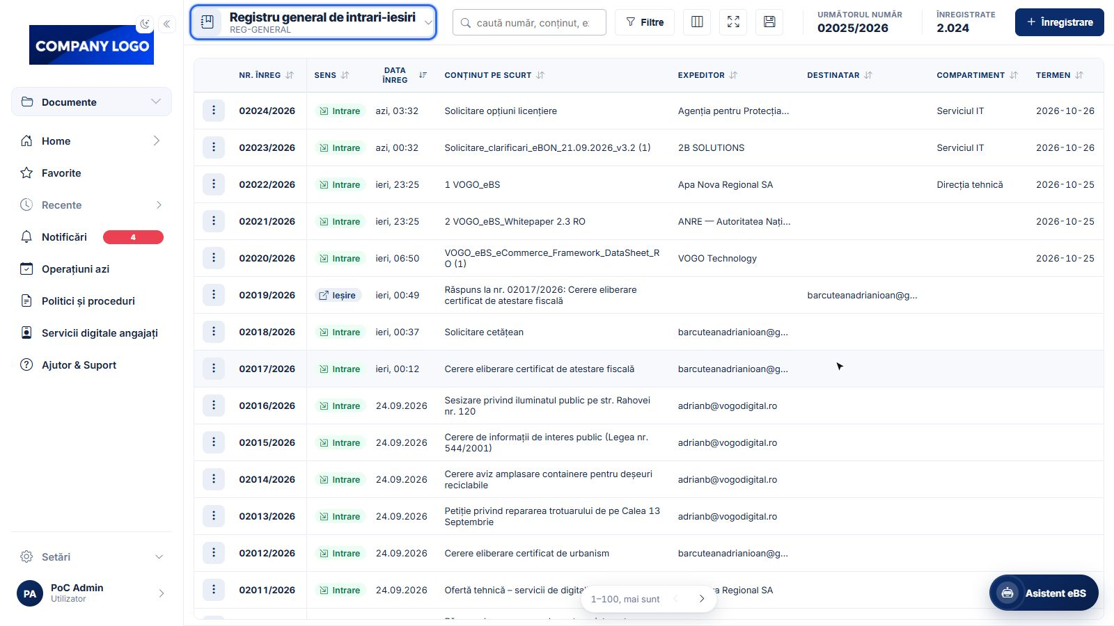
Figura 14. Registrul general de intrări-ieșiri: intrările și ieșirile, în aceeași listă.
Registrul general de intrări-ieșiri: toată corespondența.
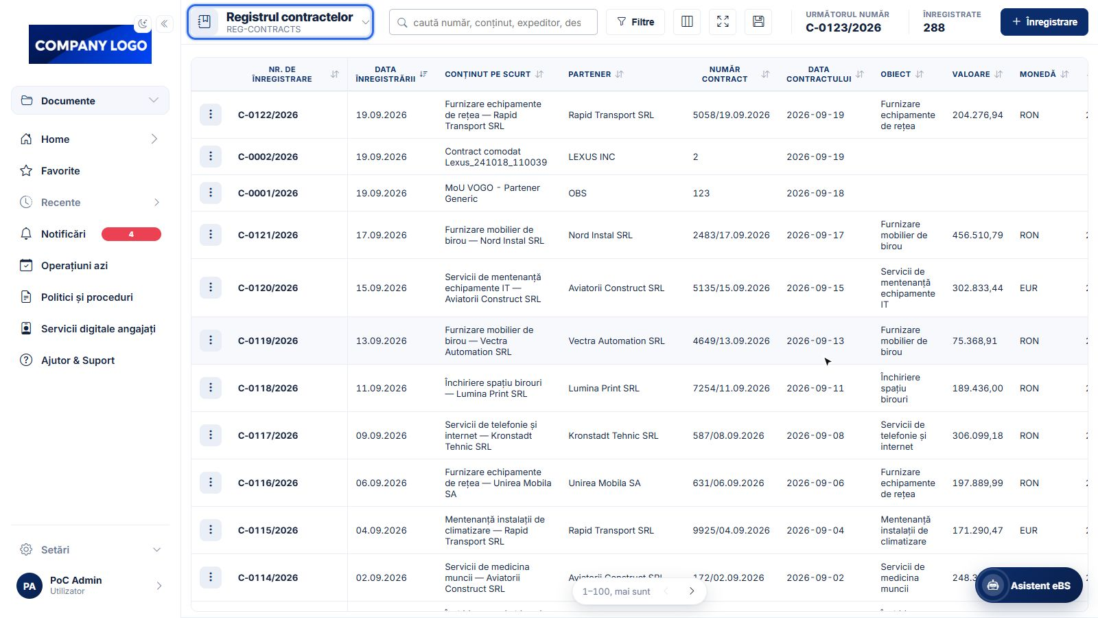
Figura 15. Registrul contractelor, cu coloanele lui: partener, număr și dată, obiect, valoare.
Registrul contractelor: contractele încheiate.
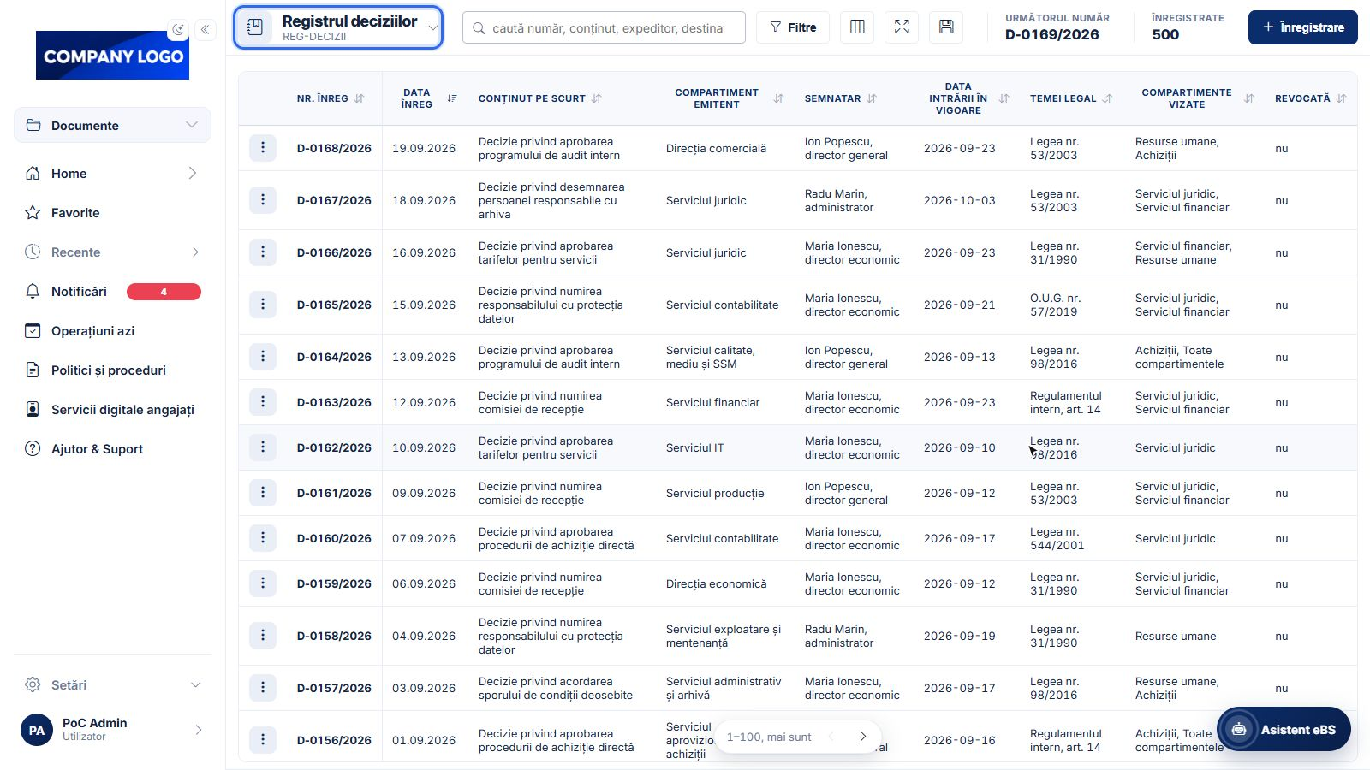
Figura 16. Registrul deciziilor, cu compartimentul emitent, semnatarul și temeiul legal.
Registrul deciziilor: deciziile conducerii.
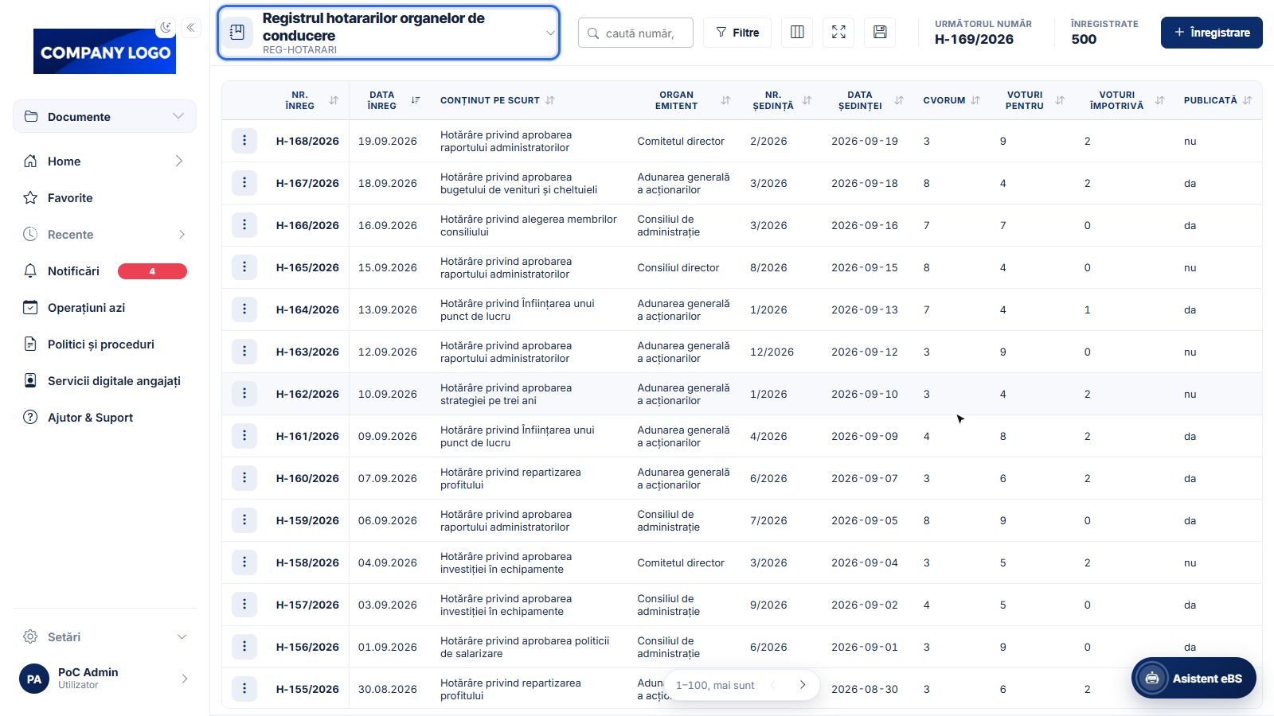
Figura 17. Registrul hotărârilor organelor de conducere, cu organul emitent, ședința și voturile.
Registrul hotărârilor organelor de conducere: hotărârile adoptate.
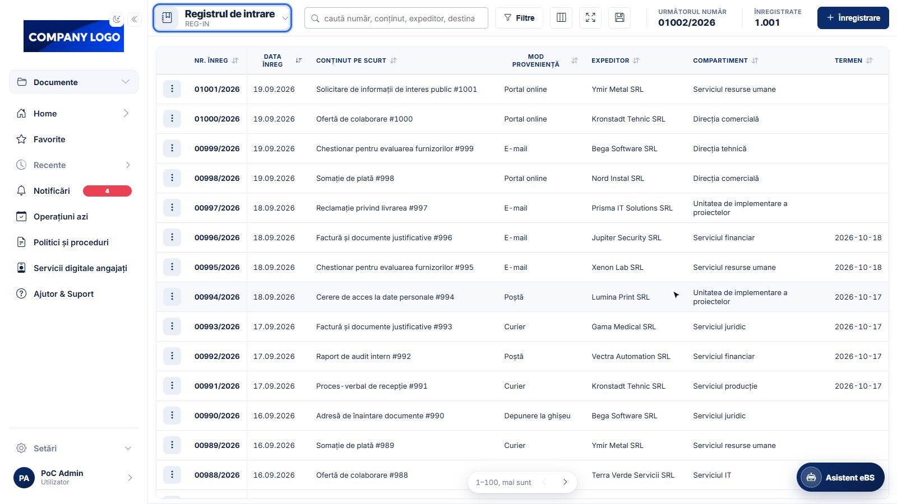
Figura 18. Registrul de intrare, cu modul de proveniență și expeditorul.
Registrul de intrare: documentele primite.
Celelalte registre predefinite
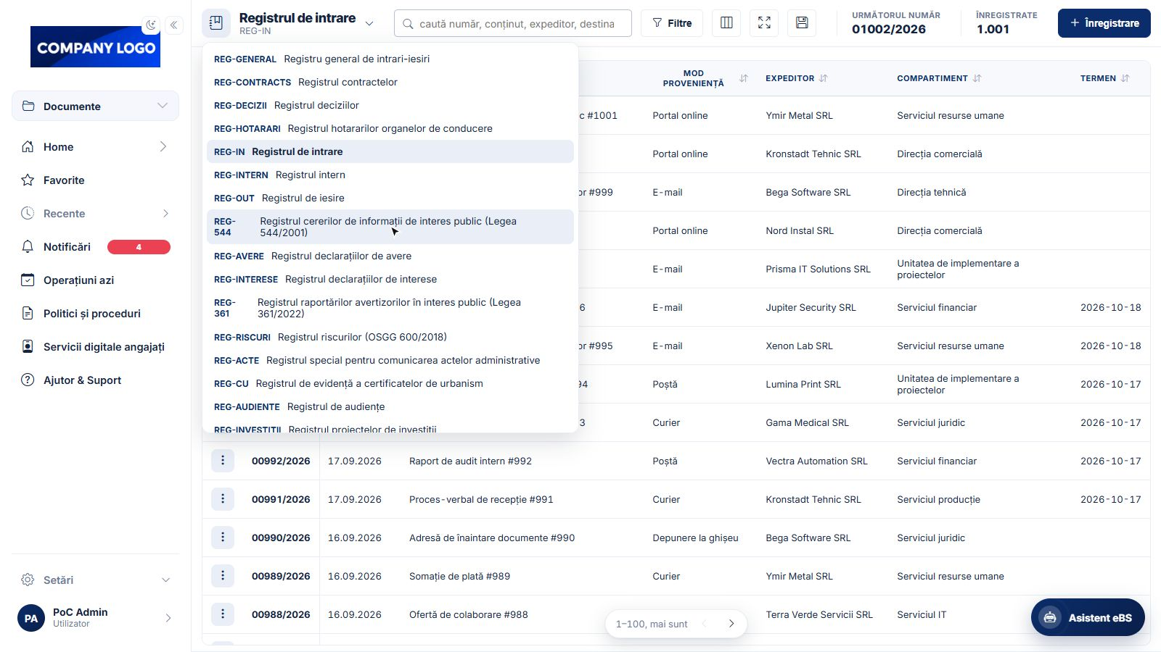
Figura 19. Lista registrelor, deschisă din săgeata de lângă numele registrului curent.
Lista continuă cu registrul intern, cel de ieșire și cel al cererilor de informații publice.
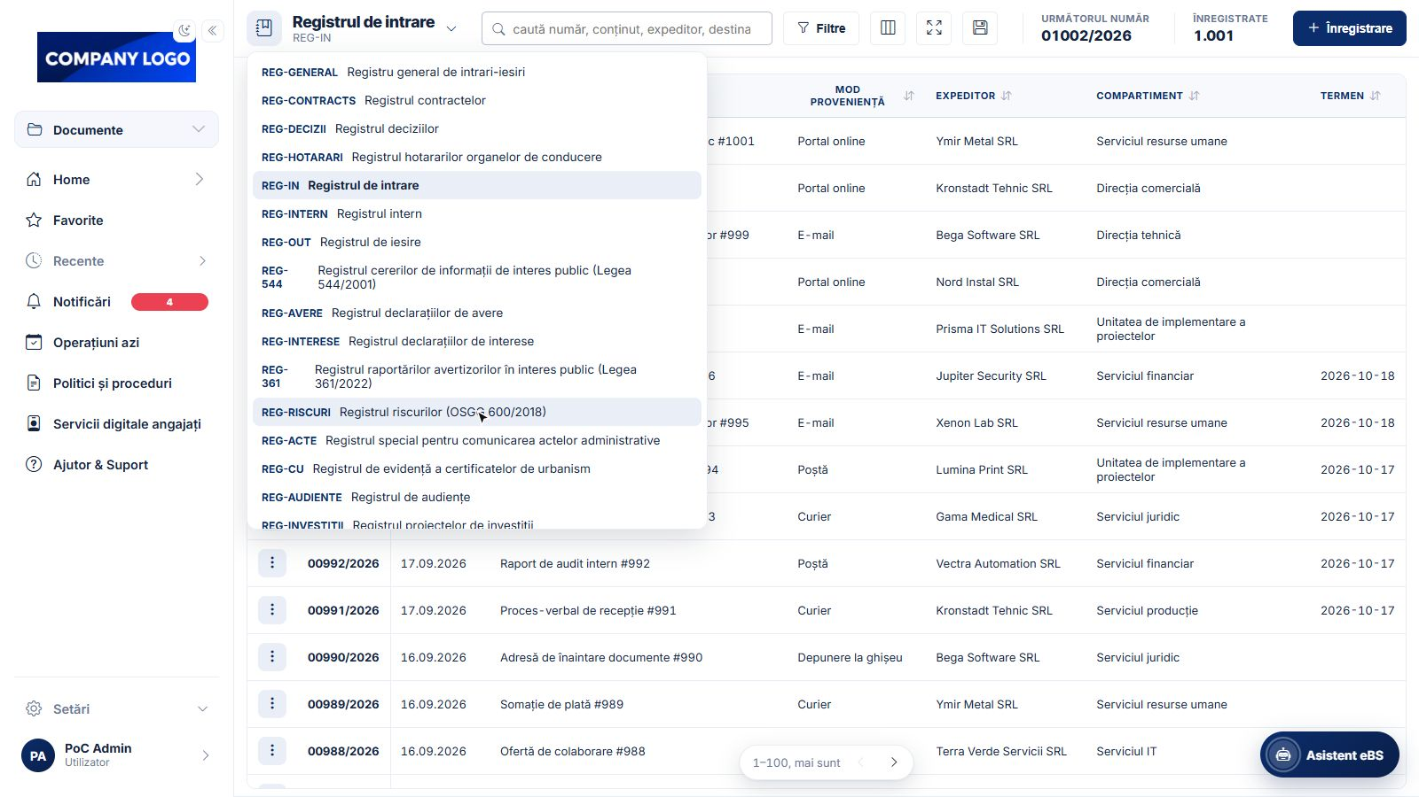
Figura 20. Registrele declarațiilor, al avertizorilor în interes public și al riscurilor, în listă.
Apoi declarațiile de avere și de interese, raportările avertizorilor și riscurile.
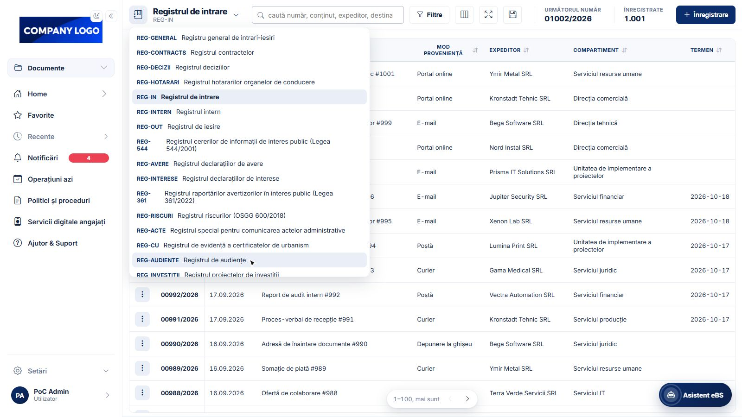
Figura 21. Registrele actelor administrative, al certificatelor de urbanism și al audiențelor.
Comunicarea actelor administrative, certificatele de urbanism și audiențele.
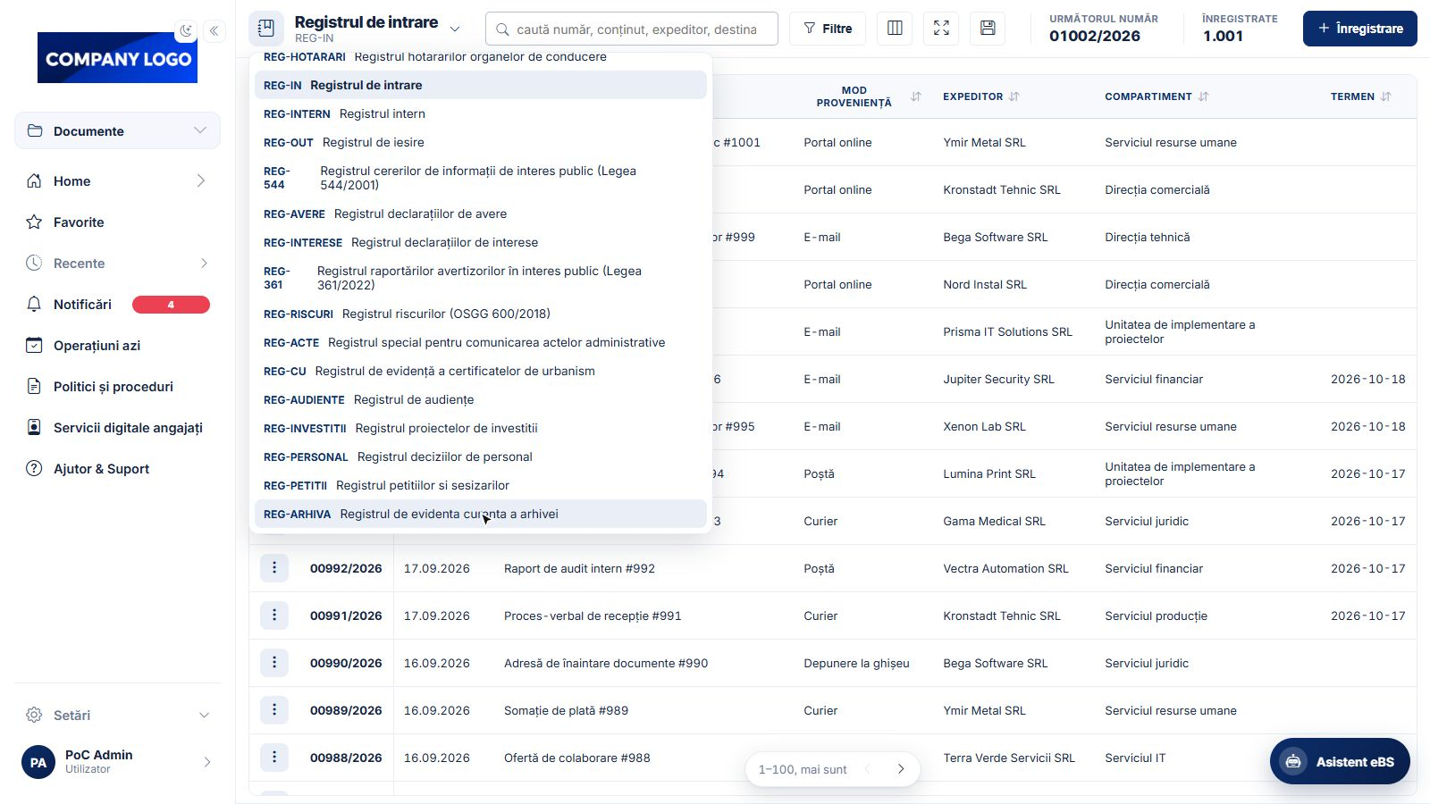
Figura 22. Ultimele registre din listă: investiții, personal, petiții și arhivă.
Proiectele de investiții, deciziile de personal, petițiile și arhiva.
Activare, dezactivare și personalizare
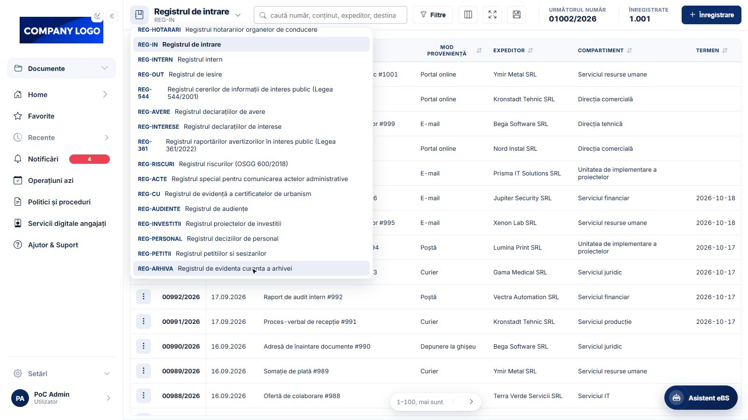
Figura 23. Toate registrele predefinite, în lista registrelor.
Registrele vin predefinite, conform legislației.
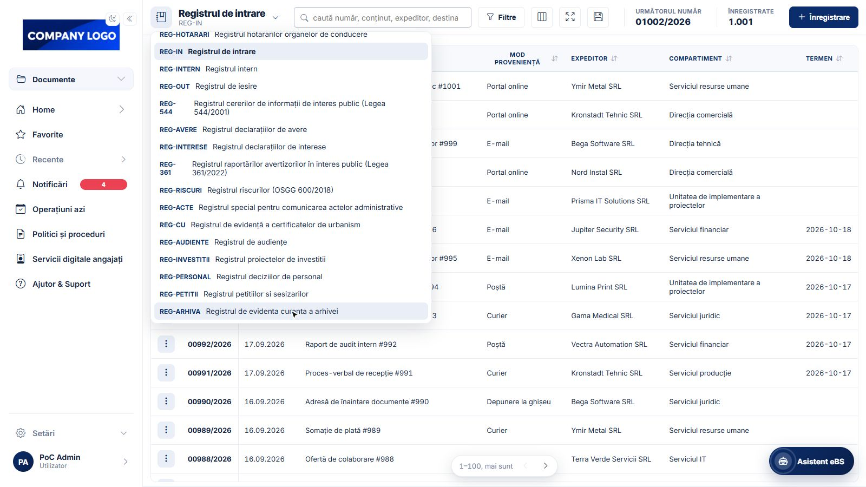
Figura 24. Lista registrelor: fiecare registru se configurează în Registre – definiții.
Fiecare se poate activa, dezactiva sau personaliza, fără programare, prin clicuri și setări.
Registru general sau registre separate
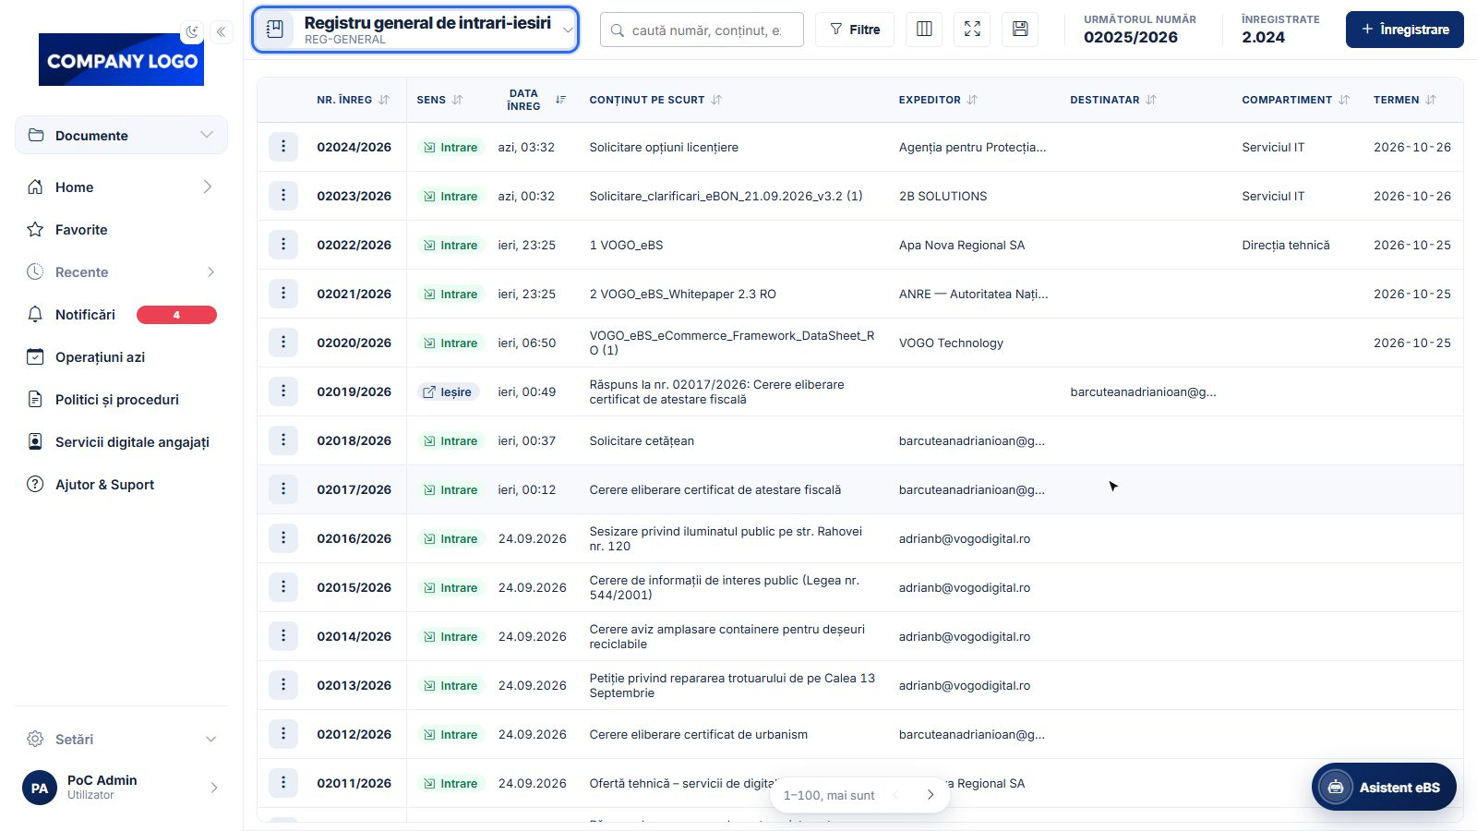
Figura 25. Registrul general de intrări-ieșiri, ales din nou.
Unele organizații țin intrările și ieșirile într-un singur registru general.
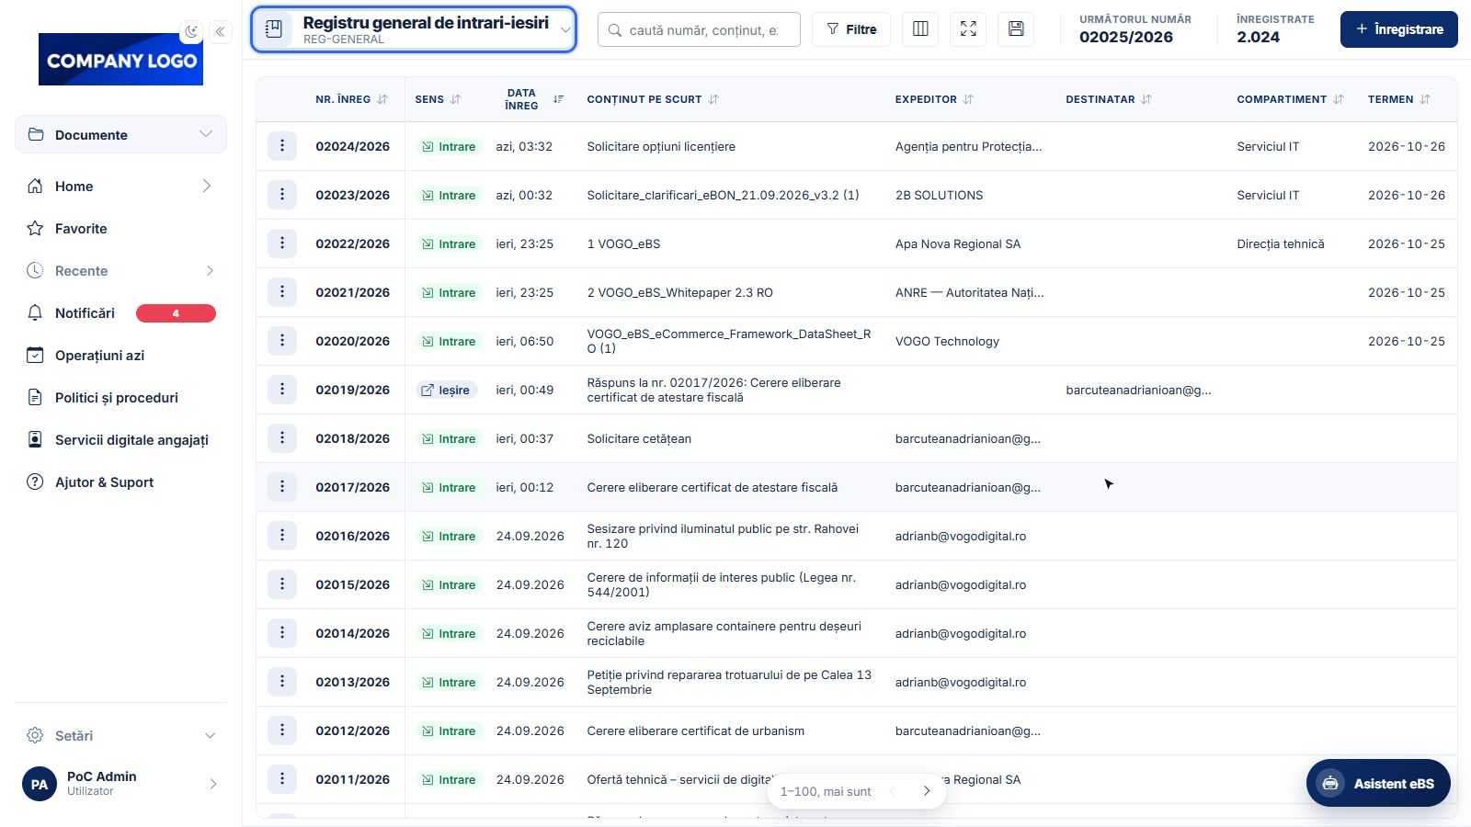
Figura 26. Același registru general; registrele separate de intrare și de ieșire sunt și ele în listă.
Altele, în registre separate. VOGO Registratura acoperă automat ambele variante.
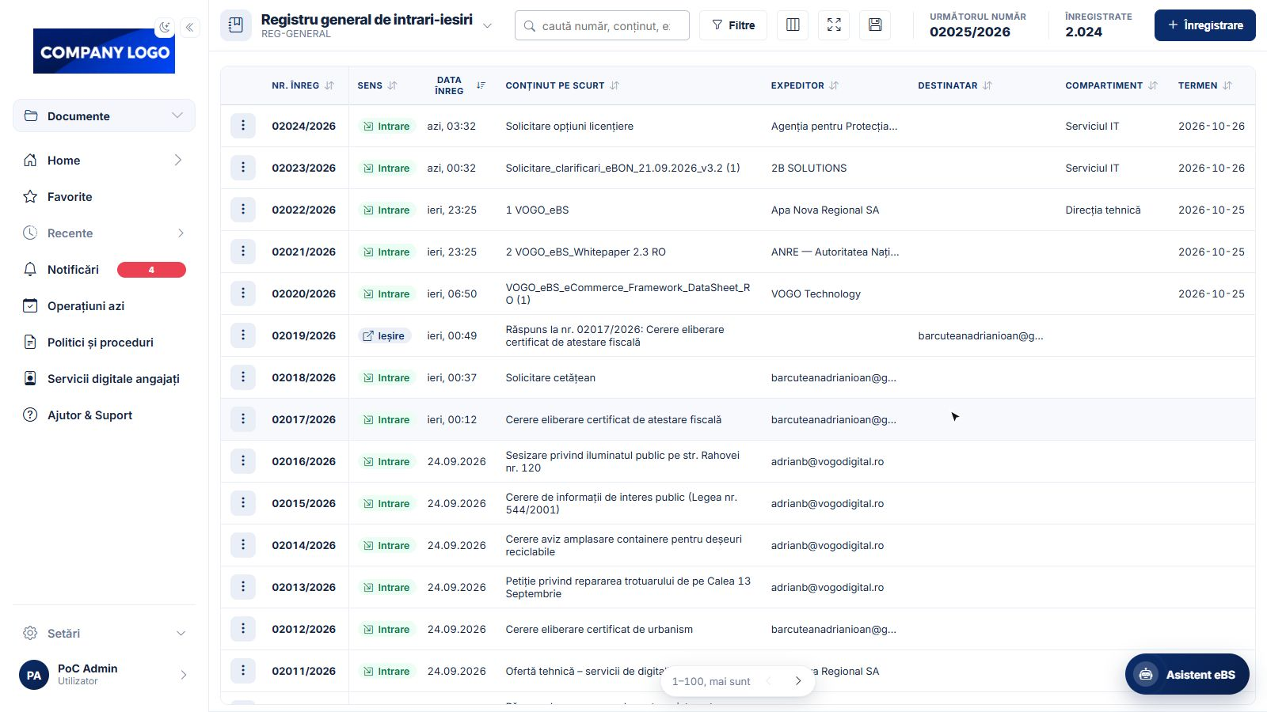
Figura 27. Registrul general de intrări-ieșiri, la finalul ghidului.
Operarea în fiecare registru este prezentată în ghidul video Registratura – înregistrare document.

